修改記錄 (2020.08.14)

更新1：將連結改成內部的連結

更新2：背景固定功能

HTML : 將這段註解打開



CSS: 可以換需要固定的背景名稱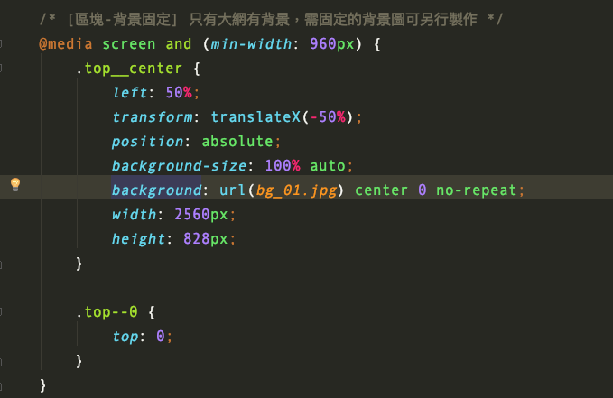

＝＝＝＝＝＝＝＝＝＝＝＝＝＝＝＝＝＝＝＝＝＝＝＝＝＝＝＝＝＝＝＝＝＝

3.7.1 版修改記錄(2020/11/5)：

後端要在css中以爬找字串的方式加上timeStamp，所以所有的background要改成把url放在最前面得寫法讓系統爬。

